Вид первой формы

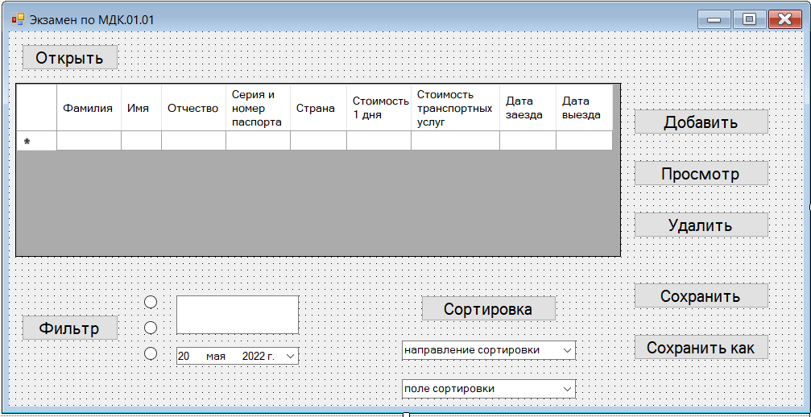

Вид формы 2 при добавлении данных

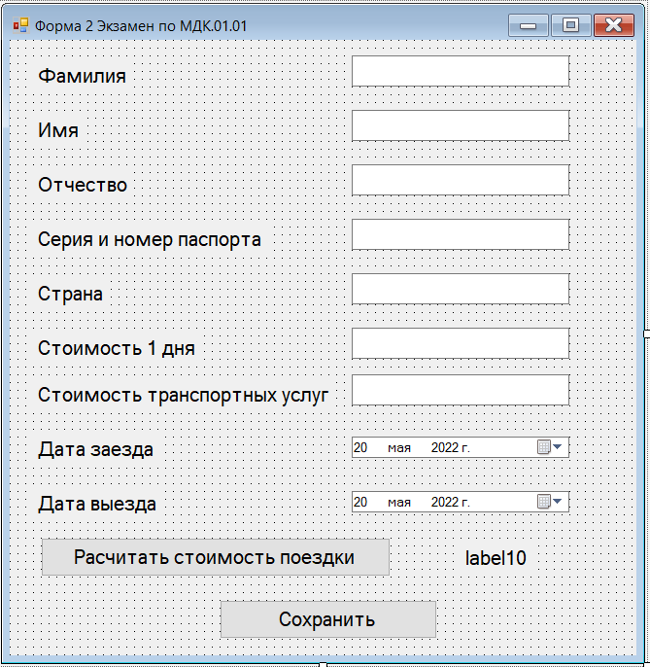

Вид формы 2 при просмотре и редактировании данных

